**REPÚBLICA DE CHILE**

**UNIVERSIDAD DEL BIO-BIO**

**FACULTAD DE CIENCIAS EMPRESARIALES**

**INGENIERÍA CIVIL EN INFORMÁTICA**

**Laboratorio Nº2:**

**"Resorte + masa"**

**NOMBRES: Jack Guzmán**

**Camila Martínez**

**Fredy Moncada**

**Alan Moreno**

**ASIGNATURA: Ondas, Óptica y Física Moderna**

**PROFESOR: York Schroeder**

**Chillán, 20 de septiembre del 2018**.

**Objetivos**

* Determinar la constante elástica de un resorte.
* Determinar el periodo de un sistema masa-resorte.
* Cuantificar errores de medición.

**Método**

Utilizamos una regla para medir el largo de la cuerda, escuadra métrica para obtener el ángulo requerido y un cronometro para medir el tiempo en que se completaban los ciclos del péndulo.

**Material**

* Soporte universal.
* Resorte
* Pesas
* Cronometro
* Regla

**Marco Teórico**

En física, la ley de elasticidad de Hooke o ley de Hooke, originalmente formulada para casos de estiramiento longitudinal, establece que el alargamiento unitario que experimenta un material elástico es directamente proporcional a la fuerza aplicada sobre el mismo **F:**



siendo **δ** el alargamiento, **L** la longitud original, **E** módulo de Young, **A** la sección transversal de la pieza estirada. La ley se aplica a materiales elásticos hasta un límite denominado “límite elástico”.

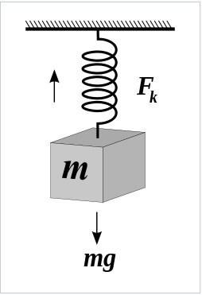

**Desarrollo experimental**

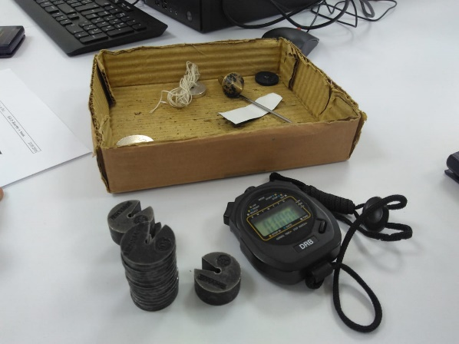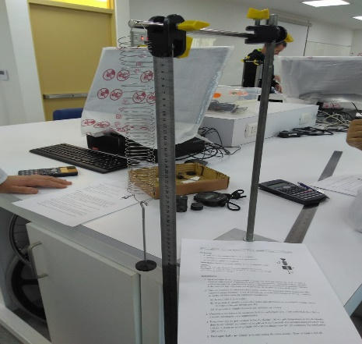

**Resultados**

Actividades:

1. En el extremo de un resorte coloque 4 pesos con distintas masas (m → F = mg), y mida en cada caso el alargamiento (∆x) que experimenta. Grafique F(∆x), de este grafico encuentre la relación entre fuerza y alargamiento del resorte (constante elástica k del resorte), que está dada por la pendiente de la recta (ver ley de Hooke).

|  |  |  |
| --- | --- | --- |
| distancia(m) | Masa(kg) | Fuerza(N) |
| 0,19 | 0 | 0 |
| 0,22 | 0,01 | 0,098 |
| 0,26 | 0,02 | 0,196 |
| 0,29 | 0,03 | 0,294 |
| 0,32 | 0,04 | 0,392 |

Constante elástica (k) = 2,94

1. Una vez conocida la contante del resorte, realice las siguientes determinaciones, utilizando 3 masas distintas. A partir del reposo, se estira suavemente el resorte – masa y se suelta, así determina los siguientes parámetros.
2. La amplitud (con regla).

R. 7cm

1. El periodo T usando cronometro (para más precisión, se recomienda contar varios ciclos N ciclos y después dividir por N).

R.

1. El periodo T usando la teoría del oscilador armónico.

R.

1. Cuantificar los errores de medición de k (en actividad 1) y T (en actividad 2b y 2c), y discutir estrategias para minimizarlos.

R.

1. Preguntas:
2. ¿en qué consiste la ley de Hooke?

R. consiste en entender el estiramiento longitudinal, estableciendo que la deformación ε de un material elástico es directamente proporcional a la fuerza aplicada.

1. ¿en que situaciones la ley de Hooke deja de ser válida?

R. cuando el material elástico ya no es capas de mantener su elasticidad.

1. ¿influye la amplitud A en el periodo del sistema masa resorte?

R.

1. ¿influye la masa m en el periodo del sistema masa resorte?
2. Compara los resultados (2b) y (2c)

**Gráficos**

**Discusión**

**Conclusión**

**Bibliografía**

https://es.wikipedia.org/wiki/Ley_de_elasticidad_de_Hooke